Gestion des incidents – CHU

Compétences mises en œuvre : Répondre aux incidents et aux demandes d’assistance et d’évolution, Gérer le patrimoine informatique

Liste des incidents :

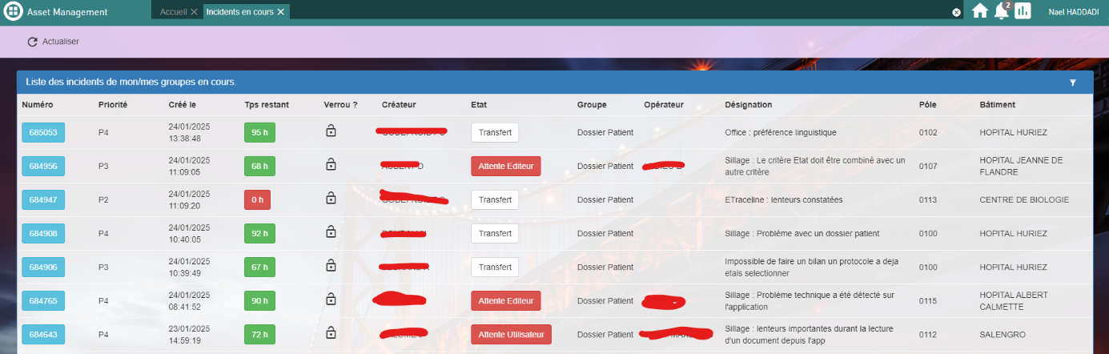

Exemple d’incident : 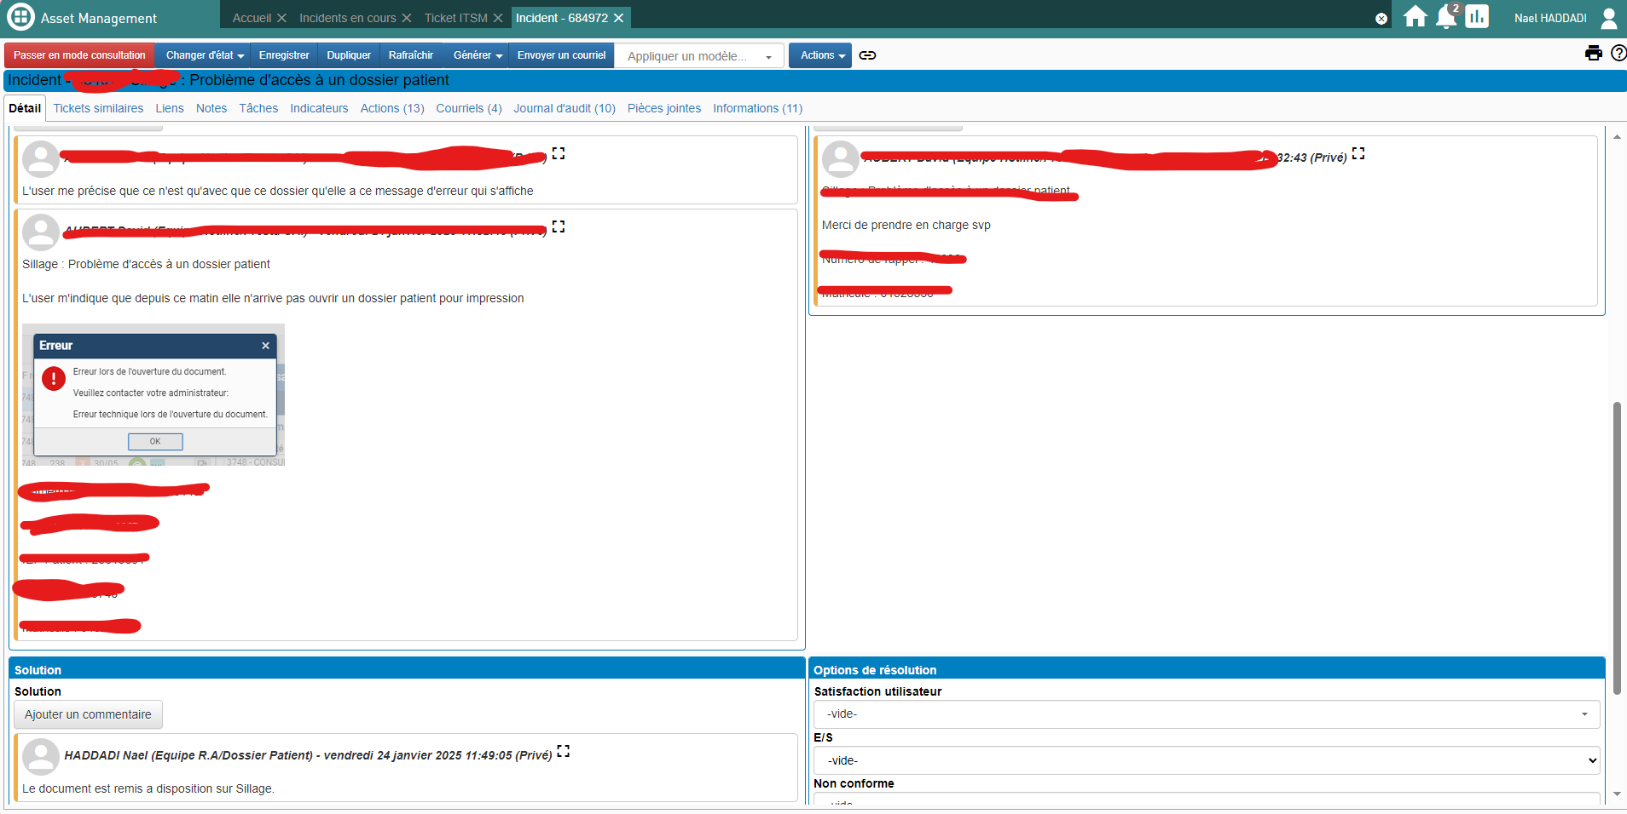

Création de procédures de résolution d’incident :

